|  |  |  |
| --- | --- | --- |
|  | 曜日 | ６　月　の　行事予定  **６月の生活目標**  **時刻を守ろう。**  （低学年）  開始時刻までに席につく。  （高学年）  時間を意識して、学習活動や仕事をする。 |
| １日 | （月） | 分散登校（午前下校11:30・午後16:15） |
| ２日 | （火） | 分散登校（午前下校11:30・午後16:15）  集金日（４・５月分） |
| ３日 | （水） | 分散登校 （午前下校11:30・午後16:15） |
| ４日 | （木） | 分散登校 （午前下校11:30・午後16:15） |
| ５日 | （金） | 分散登校 （午前下校11:30・午後16:15） |
| ６日 | （土） | 分散登校 （午前下校11:30・午後16:15） |
| ７日 | （日） | ・・・・・・・・・・・・・・・・・・・・・・・・・・・・・・・ |
| ８日 | （月） | 分散登校 （午前下校11:30・午後16:15） |
| ９日 | （火） | 分散登校A　14:50下校 |
| １０日 | （水） | 分散登校B　14:50下校 |
| １１日 | （木） | 分散登校A　14:50下校 |
| １２日 | （金） | 分散登校B　14:50下校 |
| １３日 | （土） | ・・・・・・・・・・・・・・・・・・・・・・・・・・・・・・ |
| １４日 | （日） | ・・・・・・・・・・・・・・・・・・・・・・・・・・・・・・・ |
| １５日 | （月） | 通常授業開始　読書タイム　開校記念日  4～6年生6時間授業（1～3年生14:25下校、4～6年生15:15下校） |
| １６日 | （火） | 学級の時間　代表委員会　教育相談日① |
| １７日 | （水） | さんすうタイム　委員会活動①  4～6年生6時間授業（1～3年生15:00下校、4～6年生15:50下校） |
| １８日 | （木） | えいごのじかん　武西読書の日 |
| １９日 | （金） | 学級の時間 |
| ２０日 | （土） | 特別日課４時間　12:10下校  M:\平成28年度教頭\イラスト集\一太郎素材（イラスト）\ititarousozsi\SAMPLES\カラー\学校生活\あいさつ.GIF |
| ２１日 | （日） | ・・・・・・・・・・・・・・・・・・・・・・・・・・・・・・・ |
| ２２日 | （月） | 読書タイム  4～6年生6時間授業（1～3年生14:25下校、4～6年生15:15下校） |
| ２３日 | （火） | 学級の時間 |
| ２４日 | （水） | さんすうタイム  4～6年生6時間授業（1～3年生15:00下校、4～6年生15:50下校） |
| ２５日 | （木） | えいごのじかん |
| ２６日 | （金） | M:\平成28年度教頭\イラスト集\イラスト・カット\季節\02夏\夏022.PNG学級の時間 |
| ２７日 | （土） | ・・・・・・・・・・・・・・・・・・・・・・・・・・・・・・ |
| ２８日 | （日） | ・・・・・・・・・・・・・・・・・・・・・・・・・・・・・・ |
| ２９日 | （月） | 読書タイム  4～6年生6時間授業（1～3年生14:25下校、4～6年生15:15下校） |
| ３０日 | （火） | 朝そうじ　東部教育事務所学校訪問 |

　教育目標（めざす児童像）◎思いやりのある子 ○進んで学ぶ子 ○体をきたえる子

　 令和２年６月１日発 行

　　春日部市立武里西小学校・学校だより

春日部市大場８２２－１　　　　 児童数

発行者　校長 横 崎 剛 志　 　５４０名

TEL 048-733-7701 FAX 048-733-7703

「思い合い」がうれしい

**校　長　　横崎　剛志**　　　　　　　　　　　　　　　　　　　　　　　　　　　　　　　　　　　　　　　　　　　　　　　　　　　　　　　　　　

コロナウィルス感染拡大防止のため再延長されていた学校再開。まだまだ様々な配慮が必要ですが、再開できたこと、子供たちの元気な声が学校に戻ってきたことを本当にうれしく思っています。

「夏」を思わせる天候が続いておりますので、子供たちのメンタルや体調に配慮しつつも、まず３月からの未指導内容がしっかりと補完できるよう学習に取り組んで参ります。

さて、コロナ騒ぎの中、人を誹謗中傷するような悲しい事案もたくさんありました。こんな時だからこそ、互いに声を掛け合い、支え合っていかなくてはならないのに…と正直暗い気持ちになりました。

しかし、そんな中、春日部市内で心が温かくなる本当に素敵な出来事がありました。

|  |
| --- |
| 家庭ごみが増える中で、収集業者は新型コロナウィルスへの感染リスクにさらされている。そんな作業員たちに、感謝の気持ちを伝える住民もいる。  　　　　　　　　　　　　　　　　　　「いつも本当にありがとうございます。」四月二十一日、春  日部市内のごみ集積所のダストボックスに、子どものような筆跡の手紙が張り付けてあるのを作業員が見つけた。三十日には　　　　　　　　　　　　　　別の集積所でも手紙を発見。地元自治会が書いたとみられ、「緊急事態宣言下の今、いつもと変わらず、ごみ収集をありがとうございます」との言葉に、マスク二枚が添えられていた。  　この地域の収集を担当する同市の「桐（きり）の樹（き）環境」の加治佐美雪社長（６９）は「普段は当たり前と思われている仕事を、住民が見てくれていると励みになる」。ほかにも十カ所以上に手紙が張ってあったという。加治佐さんによると、集積所には使用済みのマスクやティッシュが入ったごみ袋も多く、カラスが袋を破ってごみが散乱していることも。作業員はマスクと手袋を着用し、感染予防に注意を払っている。  　「これまで以上に気を引き締めて作業に当たりたい」と加治佐さん。同社は受け取った手紙に「応援ありがとうございます」などと返礼を書き、一カ所ずつ張って回っている。 |

こういう「思い合い」こそが世の中を元気にし、お互いの仕事に誇りをもって働くエネルギーの源になるのだと強く感じました。

休業中、家庭学習にしっかりと取り組めるよう、ネットを活用しつつ学校としても精一杯の教材の準備等に取り組みました。保護者の皆様には学習プリントを御家庭で印刷していただいたり、学校に取りに来ていただいたり、たくさんの御協力をいただきました。その御協力に「思い合い」を感じ、また心から感謝申し上げます。

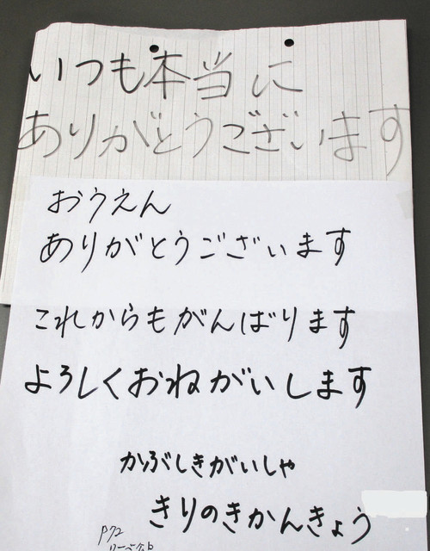



教科書展示会のお知らせ

１　日時　　６月１５日（月）～６月３０日（火） ９：３０～１６：３０

　　　　　　（土曜日のみ９：３０～１２：００　　日曜日は開催しません）

２　場所　　春日部教科書センター　　（春日部市立春日部中学校敷地内）

　　　　住所　粕壁４－４－１５ 　電話　048-761-2253

３　問い合わせ　　春日部市教育委員会　指導課 　電話　048-763-2448

**教育相談日 日時：6月16日（火）1・2年　15:10～16:40　3年～6年　16:00～16:40**

　お子様には、１日も早く新しい学校生活の様式に慣れて、円滑に学校生活を送ってほしいと考えております。保護者様で各担任等との教育相談を希望される方は、事前の申し込みを各担任までお願いいたします。